בבא קמא פג – עין תחת עין

איזה סוג עבד?
ר' עובדיה מברטנורא מסכת בבא קמא פרק ח
החובל. וכמה הוא יפה - שאם היה צריך היה מוכר עצמו בעבד עברי, וזה שהזיקו הפסידו ממון זה:

רא"ש מסכת בבא קמא פרק ח
החובל בחבירו חייב בחמשה דברים. בנזק כדמפרש בסיפא סימא את עינו קיטע את ידו שבר את רגלו רואין אותו כאילו הוא עבד כנעני נמכר בשוק שהוא נמכר לעולם. אבל עבד עברי אין לו שומא להמכר לעולם להפסיד לו בשומא הזאת. שהרי היה יכול למכור את עצמו לשש ולאחר שיצא בשש ימכור עצמו שנית. וכן כל ימיו רואין כמה הוא יפה וכמה היה יפה. פי' עבד הנמכר בשוק כמה היה יפה עם האבר וכמה הוא יפה עבד הנמכר בלא אותו אבר.

חדושי אנשי שם  לדברי רש"י צ"ל דשמין אותו כך שאם היה רוצה היה מוכר את עמצו בעבד כברי לשש שנים ואח"כ היה חוזר ומוכר עצמו לשש ואח"כ היה חוזר ומוכר עמצו לשש שנים אחרות עד יום מותו כפי ערך שנותיו של אדם | מרומי שדה  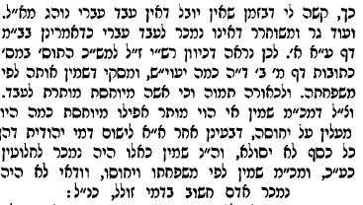

קצות החושן סימן תכ
והנה לשטת רש"י דנישום כעבד עברי ומשום דישראל אינו נישום כעבד כנעני, א"כ הא נמי דאמרינן בסנהדרין דף ט"ו (ע"א) גבי דמי עלי דשמין אותו כעבד ע"ש, היינו נמי כעבד עברי, וא"כ תיקשי לפי מ"ש תוס' פ"ק דקידושין דף ז' (ע"א ד"ה אם כן) דבן חורין לא איתקש לקרקע אלא דוקא בדמי עלי לפי ששמין אותו כעבד כדאיתא פ"ק דסנהדרין דף ט"ו ע"ש, ואי נימא דהך דסנהדרין דשמין אותו כעבד היינו כעברי אכתי אינו כקרקע ואינו שומת קרקע כלל ואמאי צריך בדמי עלי תשעה וכהן, דעבד עברי אינו כקרקע כמו שאר אדם כיון דאינו בוהתנחלתם, וכמ"ש בר"ן פרק כל הנשבעין (שבועות לג, ב בדפי הרי"ף) ובריטב"א קידושין (טז, א ד"ה הניחא) דעבד עברי לא איתקש לקרקע.
לכן נראה דס"ל לתוס' נמי דשמין אותו כעבד היינו כעבד כנעני וכמ"ש הרא"ש, ומש"ה באומר דמי עלי צריך תשעה וכהן כיון דנישום כעבד כנעני והוי כקרקע וצריך שומת קרקע. ורש"י לטעמיה דס"ל פ"ק דקידושין דף ז' (ע"א ד"ה שיש להן אחריות) דכל אדם הוקש לקרקע ומש"ה בהך דסנהדרין דף ט"ו אע"ג דאינו נישום אלא כעבד עברי נמי הו"ל דין קרקע וצריך תשעה וכהן ודו"ק, ועיין מ"ש לעיל בסימן צ"ה סק"ח:

פשט או דרש
אבן עזרא שמות (הפירוש הארוך) פרק כא פסוק כד
אמר רב סעדיה, לא נוכל לפרש זה הפסוק כמשמעו. כי אם אדם הכה עין חבירו, וסרה שלישית אור עיניו, איך יתכן שיוכה מכה כזאת בלי תוספת ומגרעת. אולי יחשיך אור עינו כלו. ויותר קשה הכויה והפצע והחבורה, כי אם היו במקום מסוכן אולי ימות, ואין הדעת סובלת. אמר לו בן זוטא, והלא כתוב במקום אחר, כאשר יתן מום באדם כן ינתן בו (ויקרא כד, כ). והגאון השיב לו, יש לנו בי"ת תחת על. והנה טעמו כן ינתן עליו עונש. ובן זוטא השיב לו: כאשר עשה כן יעשה לו (שם שם, יט). והגאון השיב, הנה שמשון אמר: כאשר עשו לי כן עשיתי להם (שופ' טו, יא), ושמשון לא לקח נשותיהם ונתנם לאחרים, רק גמולם השיב להם. ובן זוטא השיב, אם היה המכה עני מה יהיה עונשו. והגאון השיב, אם עור יעור עין פקח מה יעשה לו. כי העני יתכן שיעשיר וישלם, רק העור לא יוכל לשלם לעולם. והכלל לא נוכל לפרש על דרך מצות התורה פירוש שלם, אם לא נסמוך על דברי חז"ל. כי כאשר קבלנו התורה מן האבות. כן קבלנו תורה שבעל פה, אין הפרש ביניהם. והנה יהיה פי' עין תחת עין ראוי להיותו עינו תחת עינו, אם לא יתן כפרו.

רמב"ם הלכות חובל ומזיק פרק א
ב נזק כיצד, שאם קטע יד חבירו או רגלו רואין אותו כאלו הוא עבד נמכר בשוק כמה היה יפה וכמה הוא יפה עתה ומשלם הפחת שהפחית מדמיו, שנ' (שמות כ"א כ"ד, ויקרא כד כ) עין תחת עין, מפי השמועה למדו שזה שנאמר תחת לשלם ממון הוא.
ג זה שנאמר בתורה כאשר יתן מום באדם כן ינתן בו אינו לחבול בזה כמו שחבל בחבירו אלא שהוא ראוי לחסרו אבר או לחבול בו כמו שעשה ולפיכך משלם נזקו, והרי הוא אומר (במדבר ל"ה ל"א) ולא תקחו כופר לנפש רוצח, לרוצח בלבד הוא שאין כופר אבל לחסרון איברים או לחבלות יש כופר.
ד וכן זה שנאמר בחובל בחבירו ומזיקו לא תחוס עינך שלא תחוס בתשלומין שמא תאמר עני הוא זה ושלא בכוונה חבל בו ארחמנו לכך נאמר לא תחוס עינך.
ה ומנין שזה שנאמר באיברים עין תחת עין וכו' תשלומין הוא, שנאמר +משפטים כ"א כ"ה+ חבורה תחת חבורה ובפירוש נאמר וכי יכה איש את רעהו באבן או באגרוף וגו' רק שבתו יתן ורפא ירפא, הא למדת שתחת שנאמר בחבורה תשלומין, והוא הדין לתחת הנאמר בעין ובשאר איברים.
ו אע"פ שדברים אלו נראים מענין תורה שבכתב כולן מפורשין הן מפי משה מהר סיני וכולן הלכה למעשה הן בידינו וכזה ראו אבותינו דנין בבית דינו של יהושע ובבית דינו של שמואל הרמתי ובכל בית דין ובית דין שעמדו מימות משה ועד עכשיו.

מהרי"ץ חיות  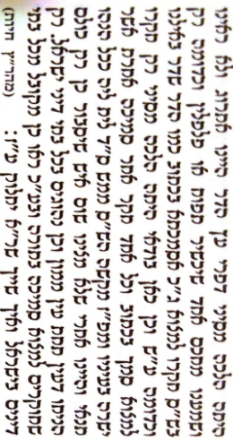 | שעורים מצוינים בהלכה  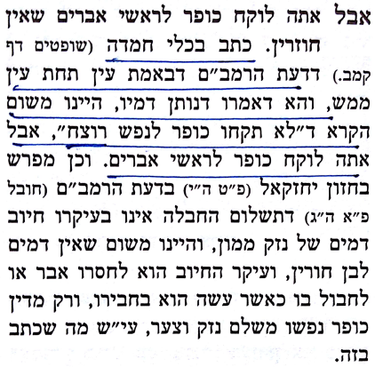

ר' דוד צבי הופמן, דברים יט:כא
יוסף בן מתתיהו כותב, שמעיקר הדין היה ראוי לקיים עין בעין ממש, אלא שהרשות נתונה לקחת תשלום ממון. ויש להוכיח זאת מבמדבר ל"ה:ל"א. גם חכמינו זכרונם לברכה הסתמכו על מקרא זה. אולי אמרה תורה בלשון זו, כדי לרמז לדיינים שהרשות בידם להחמיר בדין אם השעה צריכה לכך...

